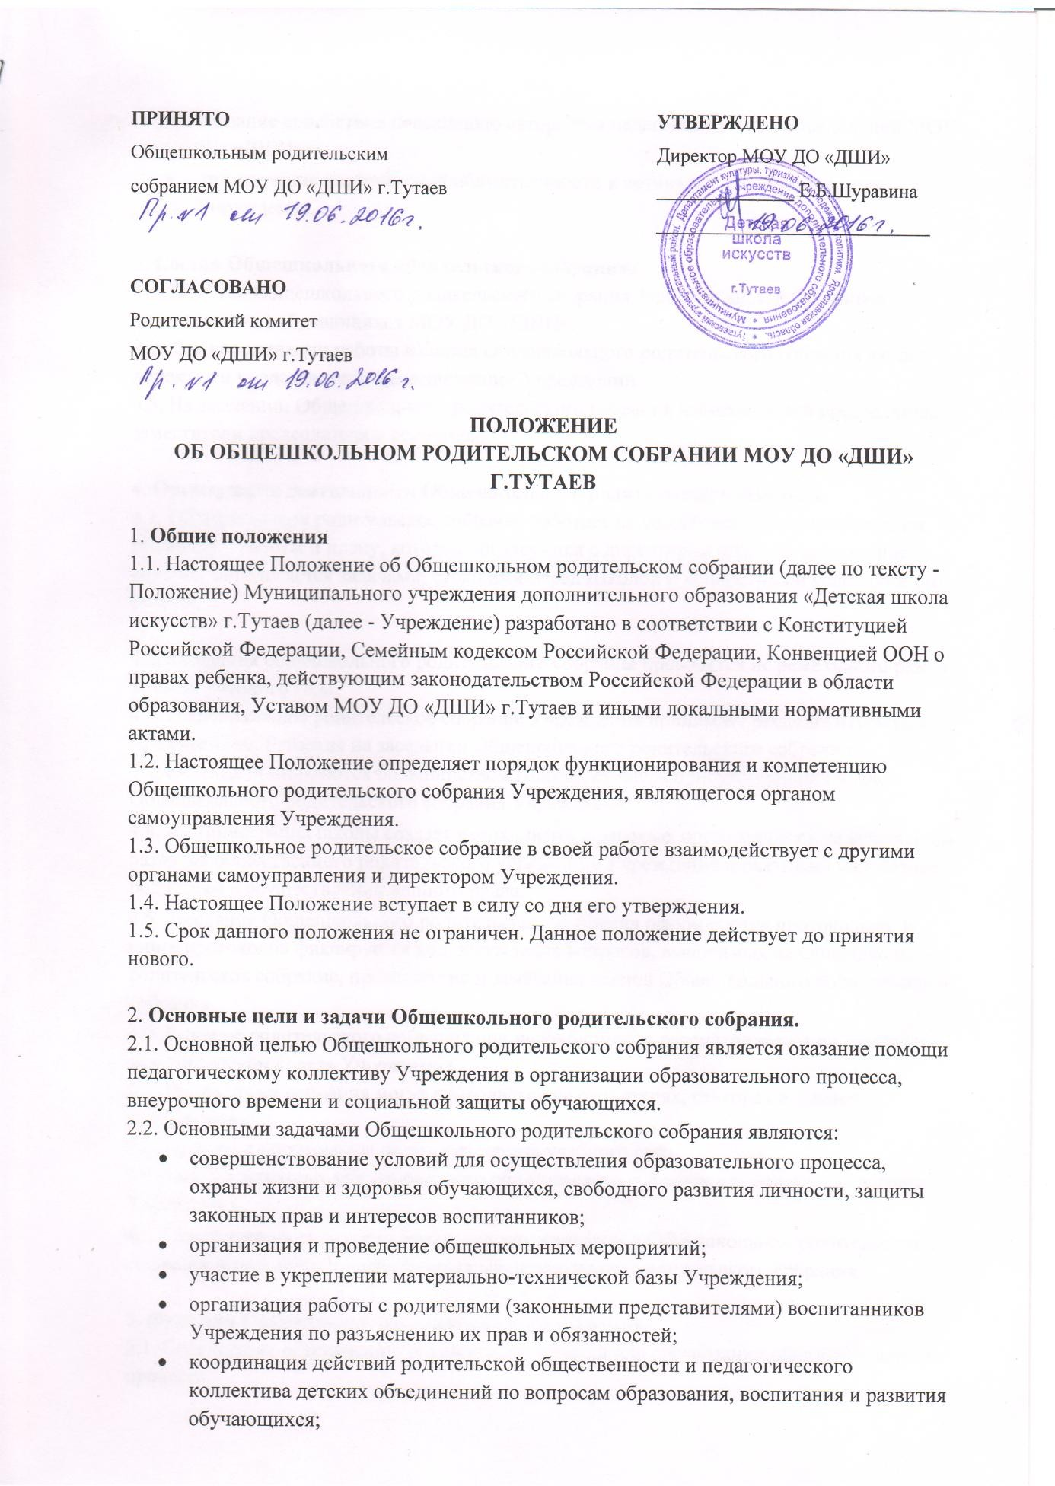

ПРИНЯТО | УТВЕРЖДЕНО
Общешкольным родительским  собранием МОУ ДО «ДШИ» г.Тутаев | Директор МОУ ДО «ДШИ»  Е.Б.Шуравина
СОГЛАСОВАНО
Родительский комитет МОУ ДО «ДШИ» г.Тутаев

ПОЛОЖЕНИЕ
ОБ ОБЩЕШКОЛЬНОМ РОДИТЕЛЬСКОМ СОБРАНИИ МОУ ДО «ДШИ» Г.ТУТАЕВ

Общие положения
  - Настоящее Положение об Общешкольном родительском собрании (далее по тексту - Положение) Муниципального учреждения дополнительного образования «Детская школа искусств» г.Тутаев (далее - Учреждение) разработано в соответствии с Конституцией Российской Федерации, Семейным кодексом Российской Федерации, Конвенцией ООН о правах ребенка, действующим законодательством Российской Федерации в области образования, Уставом МОУ ДО «ДШИ» г.Тутаев и иными локальными нормативными актами.
  - Настоящее Положение определяет порядок функционирования и компетенцию Общешкольного родительского собрания Учреждения, являющегося органом самоуправления Учреждения.
  - Общешкольное родительское собрание в своей работе взаимодействует с другими органами самоуправления и директором Учреждения.
  - Настоящее Положение вступает в силу со дня его утверждения.
  - Срок данного положения не ограничен. Данное положение действует до принятия нового.

Основные цели и задачи Общешкольного родительского собрания.
  - Основной целью Общешкольного родительского собрания является оказание помощи педагогическому коллективу Учреждения в организации образовательного процесса, внеурочного времени и социальной защиты обучающихся.
  - Основными задачами Общешкольного родительского собрания являются:
    - совершенствование условий для осуществления образовательного процесса, охраны жизни и здоровья обучающихся, свободного развития личности, защиты законных прав и интересов воспитанников;
    - организация и проведение общешкольных мероприятий;
    - участие в укреплении материально-технической базы Учреждения;
    - организация работы с родителями (законными представителями) воспитанников Учреждения по разъяснению их прав и обязанностей;
    - координация действий родительской общественности и педагогического коллектива детских объединений по вопросам образования, воспитания и развития обучающихся;

    - оказание содействия повышению авторитета педагогов детских объединений МОУ ДО «ДШИ»;
    - привлечение родительской общественности к активному участию в жизни Учреждения.

Состав Общешкольного родительского собрания.
  - В состав Общешкольного родительского собрания входят родители (законные представители) обучающихся МОУ ДО «ДШИ».
  - Для координации работы в состав Общешкольного родительского собрания входят директор и представители администрации Учреждении.
  - На заседании Общешкольного родительского собрания избирается его председатель, заместители председателя и секретарь.

Организация деятельности Общешкольного родительского собрания.
  - Общешкольное родительское собрание работает по разработанным и принятым им регламенту работы и плану, которые согласуются с директором школы и содержание которых определяется задачами, стоящими перед Школой и конкретными условиями его работы.

  - Заседания общешкольного родительского собрания проводятся не реже одного раза в течение учебного года.
  - Общешкольное родительское собрание Учреждения принимает решения открытым голосованием. Решения на заседании Общешкольного родительского собрания Учреждения принимаются большинством голосов от числа присутствующих членов Общешкольного родительского собрания Учреждения.
  - Администрация школы создает необходимые правовые, организационные условия для развития общественного родительского управления Учреждения и оказывает содействие родителям в осуществлении данного права.
  - Заседания Общешкольного родительского собрания оформляются протокольно. В книге протоколов фиксируется ход обсуждения вопросов, выносимых на Общешкольное родительское собрание, предложения и замечания членов Общешкольного родительского собрания.
  - Решение родительского собрания при необходимости рассматривается на заседаниях педагогическом совета Учреждения.
  - Проводимые собрания могут проводиться на отделениях, секторах и в классах преподавателей.
  - Нумерация протоколов ведется от начала учебного года.
  - Книга протоколов Общешкольного родительского собрания хранится в канцелярии Учреждения.
4.8. Ответственность за сохранность делопроизводства в Общешкольном родительском собрании возлагается на председателя Общешкольного родительского собрания.

Функции Общешкольного родительского собрания.
  - Содействует обеспечению оптимальных условий для организации образовательного процесса.

  - Отслеживает направления, формы, размеры и порядок использования собранных родительских средств (добровольных пожертвований), осуществляет контроль за их использованием, решает другие финансовые вопросы.
  - Проводит разъяснительную и консультативную работу среди родителей (законных представителей) воспитанников об их правах и обязанностях.
  - Оказывает содействие в проведении общешкольных мероприятий.
  - Рассматривает обращения в свой адрес, а также обращения по вопросам, отнесенным настоящим Положением к компетенции Общешкольного родительского собрания, по поручению директора Учреждения.
  - Принимает участие в организации безопасных условий осуществления образовательного процесса, выполнения санитарно-гигиенических правил и норм.
  - Взаимодействует с общественными организациями по вопросу пропаганды школьных традиций, уклада школьной жизни.
  - Взаимодействует с педагогическим коллективом Учреждения по вопросам профилактики правонарушений, безнадзорности и беспризорности среди несовершеннолетних воспитанников.
  - Взаимодействует с другими органами самоуправления Школы по вопросам проведения общешкольных мероприятий и другим, относящимся к компетенции Общешкольного родительского собрания.

Права и ответственность членов Общешкольного родительского собрания.
  - В соответствии с компетенцией, установленной настоящим Положением, члены Общешкольного родительского собрания имеют право:
    - вносить предложения руководству и другим органам самоуправления Учреждения и получать информацию о результатах их рассмотрения; обращаться за разъяснениями в учреждения и организации;
    - заслушивать и получать информацию от руководства Учреждения и других органов самоуправления;
    - вызывать на свои заседания родителей (законных представителей) воспитанников по представлениям (решениям) классных родительских комитетов;
    - принимать участие в обсуждении локальных актов Учреждения; давать разъяснения и принимать меры по рассматриваемым обращениям;
    - разрабатывать и принимать локальные акты (о классном родительском комитете, о постоянных и временных комиссиях комитета);
    - решения, принятые Общешкольным родительским собранием обязательны для родителей (законных представителей) воспитанников и лиц их заменяющих, за исключением решения о добровольном родительском благотворительном взносе (добровольных пожертвованиях), которое носит рекомендательный характер.
  - Члены Общешкольного родительского собрания ответственны за:
    - выполнение плана работы;
    - выполнение решений, рекомендаций Общешкольного родительского собрания;
    - за выполнение закрепленных за ним задач и функций;
    - за соответствие принимаемых решений законодательству Российской Федерации, нормативно-правовым актам МОУДО «ДШИ».

Заключительные положения
  - Изменения и дополнения в настоящее Положение вносятся и принимаются на его заседании и утверждаются на Общем собрании работников Школы.
  - Срок действия настоящего Положения не ограничен. Настоящее Положение действует до принятия нового.

